EL REINO DE FANTASÍA

El reino de fantasía
está llena de alegría
encuentras por todos lados
personajes encantados.

Hay hadas que, en el helecho,
no hechizan nada al derecho.
Brujas con ropa andrajosa
que tienen alergia al rosa.

Duendes de vivos colores
que duermen sobre las flores.
Vampiros con tirria al ajo
que vuelan cabeza abajo.

Junto a estos seres geniales
hay diversión a raudales.
Entra en el libro ¡ deprisa ¡
te morirás de risa!

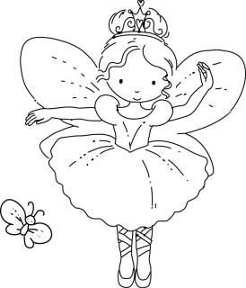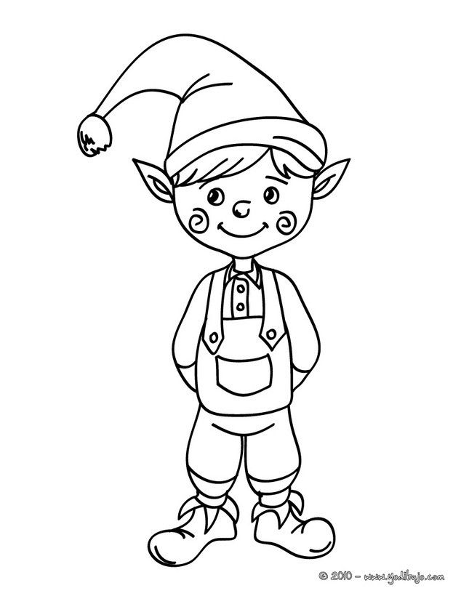

1.- Contesta las preguntas sobre el texto que has leído.
- ¿En qué mundo viven las hadas y los duendes?

- ¿De qué está lleno el mundo de fantasía?
_____________________________________________________________
-¿Cómo son los personajes en ese mundo?
_____________________________________________________________
-¿Dónde viven las hadas que no hechizan?
_____________________________________________________________
-¿A qué tienen alergia las brujas andrajosas?
_____________________________________________________________
-¿Dónde duermen los duendes de colores?
_____________________________________________________________-¿Cómo vuelan los vampiros?
_____________________________________________________________
-¿Dónde entrarán los duendes?
_____________________________________________________________
2.- ¿Sabes que significan las siguientes palabras? Elige la opción correcta

Alegría Andrajosas
felicidad
tristeza
pena
roñosas
limpias
sucios

Encantados Deprisa
mágicos
Hechizados
mareados
despacio
rápido
tranquilo

3.- Colorea y después ayúdame a describir a las hadas que viven en el reino de fantasía. No olvides describir su pelo, sus ojos, su nariz, su boca y orejas… y lo más importante ¡¡¡ cómo va vestida!!

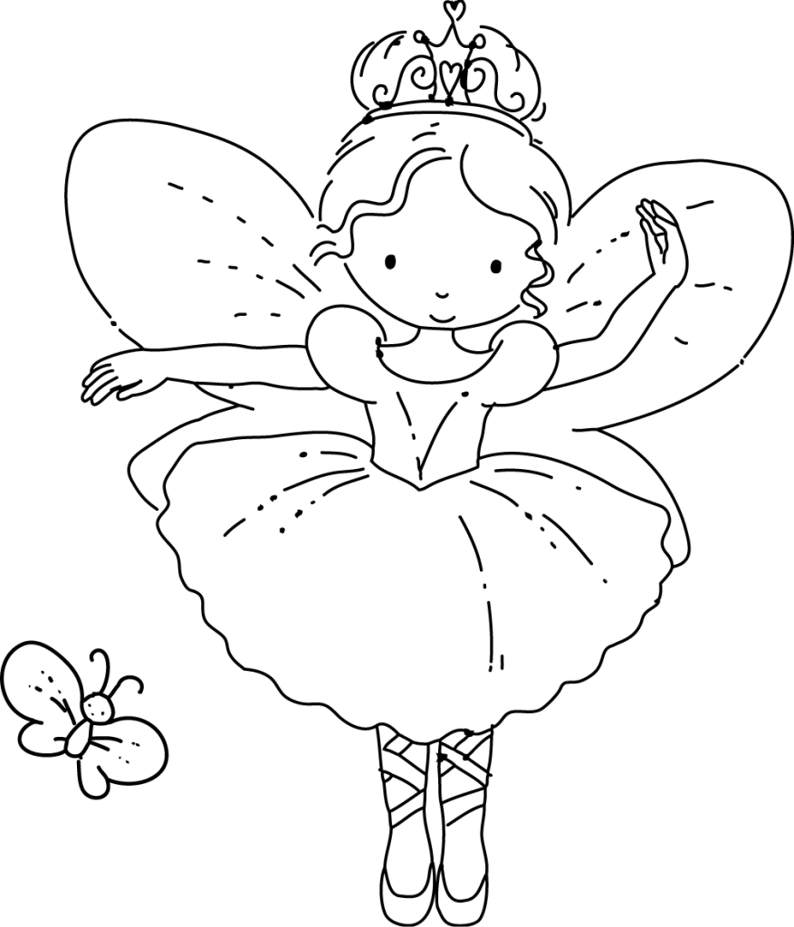
_____________________________________________________________

_____________________________________________________________

_____________________________________________________________

_____________________________________________________________

_____________________________________________________________

_____________________________________________________________

_____________________________________________________________

_____________________________________________________________

_____________________________________________________________

_____________________________________________________________

_____________________________________________________________

4.- Colorea y después ayúdame a describir a los duendes que viven en el reino de fantasía. No olvides describirlo completo, contándome cosas sobre su pelo, sus ojos, su nariz, su boca y sus orejas… y lo más importante ¡¡¡ cómo va vestido!!
_____________________________________________________________

_____________________________________________________________

_____________________________________________________________

_____________________________________________________________

_____________________________________________________________

_____________________________________________________________

_____________________________________________________________

_____________________________________________________________

_____________________________________________________________

_____________________________________________________________

_____________________________________________________________

_____________________________________________________________

5.- Ordena y construye las oraciones con las siguientes palabras:
reino – viven - las –En – hadas . – fantasía - el - de

brujas - Las - tienen - andrajosas -ropa -la -muy - sucia.

vampiros – no - gusta - les -A - los - ajos. - los

_____________________________________________________________

duendes - hadas - Los - las - y -en -los -libros. -entran

_____________________________________________________________

6.- La familia de palabras se construyen a partir de una palabra añadiendo –ita, -ito, -illa, -illo, -era,-ero,…
Completa tú ahora cada palabra con su familia de palabras y escribe las parejas de palabras.
Hada

Duende

Vestido

Vampiro

Hadita
Bruja
Flor

ANEXOS
PARA DRAMATIZACIÓN
